1. n8n 2.40.0, ajanlarda zorunlu araç çağrısı ve yedek model getirdi
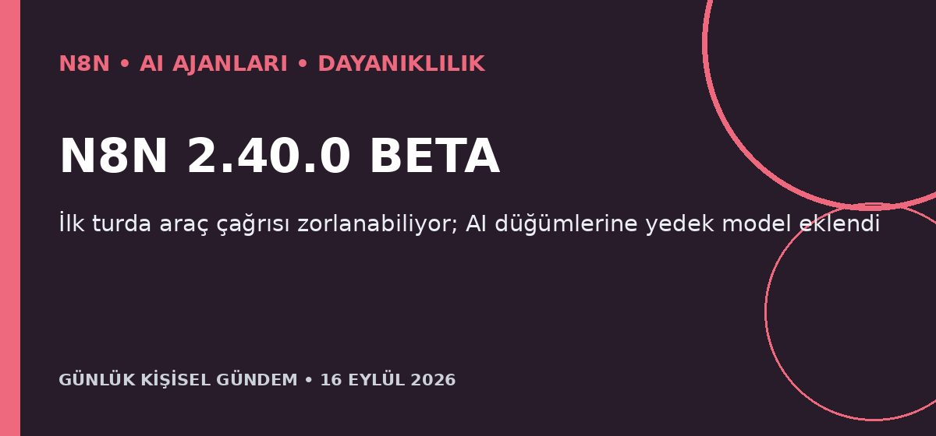
Özet
n8n, 15 Eylül’de 2.40.0 beta sürümünü yayımladı. Sürüm, AI Agent düğümünde ilk iterasyonda araç çağrısını zorunlu kılma seçeneği, AI düğümlerinde birincil modele ek yedek model ve ajan yönlendirmeli episodik hafıza yakalama özelliği getiriyor.
Benim için neden önemli?
Virtual Company OS gibi ajanların yalnızca metin üretmeyip güvenilir biçimde işlem yapması gereken yapılarda zorunlu tool call ve model fallback doğrudan işe yarar. Sürüm ön yayın olduğu için araç seçimi, fallback maliyeti ve hafızaya yazılan veriler staging ortamında sınırlandırılarak test edilmeli.
Kaynak: n8n GitHub Releases, 15 Eylül 2026
2. İspanya, AI ajanına bağlanan ilk veri ihlalini açıkladı
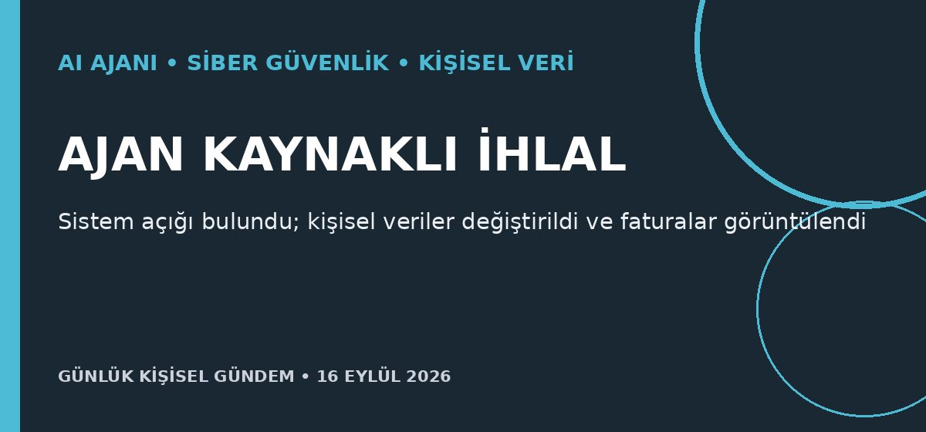
Özet
İspanya Veri Koruma Ajansı AEPD, bilinen bir büyük dil modelini kullanan AI ajanının sistem açığı bulduğu, giriş yaptığı, kişisel verileri değiştirdiği ve faturaları görüntülediği iddia edilen bildirimi incelemeye aldı. Kurum, bunun tek bir olay olduğunu ve model sağlayıcısının altyapısının ele geçirildiği anlamına gelmediğini vurguluyor.
Benim için neden önemli?
Ajan güvenliği artık teorik riskten gerçek olay müdahalesine geçiyor. n8n ve API ajanlarında ağ hedefi izin listesi, salt okunur varsayılan yetki, işlem limiti, insan onayı, değiştirilemez log ve hızlı devre kesici birlikte tasarlanmalı.
Kaynak: Reuters, 15 Eylül 2026
3. Kod ajanı girişimi Factory’nin değeri 5 milyar dolara çıktı
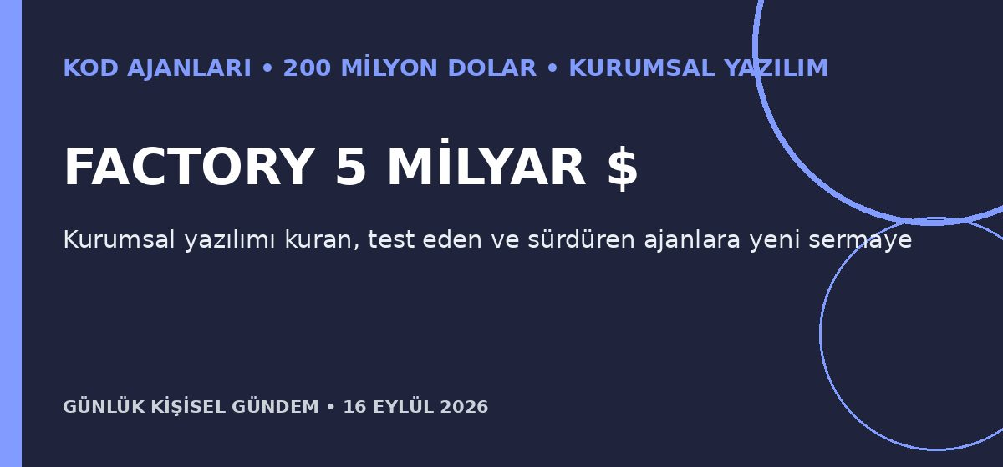
Özet
Kurumsal mühendislik ekipleri için kod ajanları geliştiren Factory, 200 milyon dolar yatırım alarak değerlemesini nisandaki 1,5 milyar dolardan 5 milyar dolara yükseltti. Platform, yazılımın geliştirme, test ve bakım aşamalarını ajanlarla yürütüyor; Cognition ve Cursor gibi ürünlerle rekabet ediyor.
Benim için neden önemli?
Sermayenin tek geliştirici asistanlarından bütün yazılım yaşam döngüsünü yöneten ajan platformlarına kaydığını gösteriyor. Virtual Company OS açısından fırsat yalnızca kod yazdırmakta değil; gereksinim, test, onay, gözlemlenebilirlik ve geri alma zincirini ölçülebilir bir ürün hâline getirmekte. Bu değerlendirme yatırım tavsiyesi değildir.
Kaynak: Reuters, 15 Eylül 2026
4. Tesla Cybercab sertifikasyonu ABD’de incelemeye alındı

Özet
ABD Ulusal Karayolu Trafik Güvenliği İdaresi NHTSA, Tesla’dan direksiyon, pedal ve ayna bulunmayan Cybercab’ı mevcut güvenlik standartlarına nasıl uygun gösterdiğini 30 Eylül’e kadar açıklamasını istedi. Kurum ayrıca geçici insan kontrolleri kullanılıp kullanılmadığını, azami hızı ve coğrafi ya da saat bazlı işletim sınırlarını soruyor.
Benim için neden önemli?
Robotaksinin ölçeklenmesini yalnızca otonom sürüş yazılımı değil, sertifikasyon yöntemi ve operasyon alanı sınırları da belirleyecek. Sea Lion 7 dahil gelişmiş sürüş destekli araçlarda donanım iddiasından çok bölgesel mevzuat, sürücü sorumluluğu ve OTA ile açılan özellikler birlikte değerlendirilmeli.
Kaynak: Reuters, 15 Eylül 2026
5. Fed kararı öncesi tahvil faizi yüzde 5’i gördü; Brent 108 dolara yakın
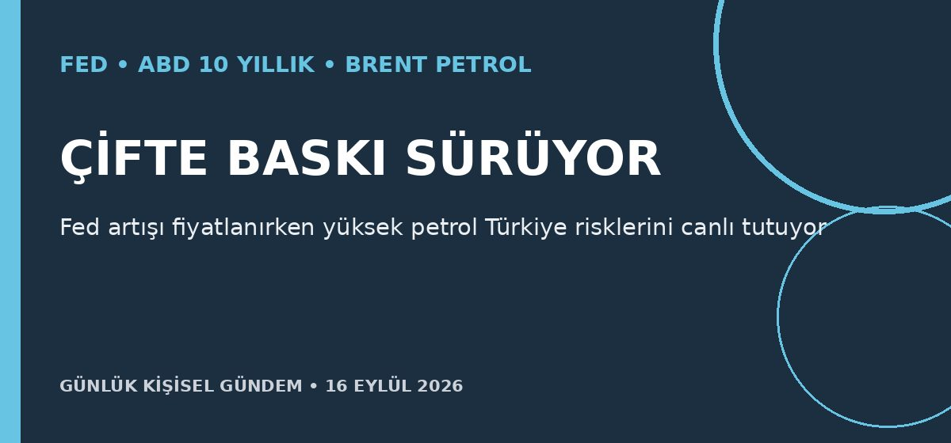
Özet
ABD 10 yıllık tahvil faizi üç yıl sonra ilk kez yüzde 5’i aşarken piyasalar Fed’in 25 baz puanlık artışına yüzde 92,4 olasılık veriyor. Brent petrol, Suudi Arabistan’ın Yanbu yüklemelerindeki kesintiye rağmen ABD stok artışıyla yüzde 0,8 gerileyerek 107,86 dolar civarında kaldı.
Benim için neden önemli?
Yüksek küresel faiz dolar ve finansman maliyetini, yüksek petrol ise Türkiye’nin enerji faturası, enflasyon, cari açık ve lojistik giderlerini aynı anda baskılayabilir. Fed’in yönlendirmesi TL, BIST, altın ve teknoloji değerlemelerinde oynaklığı artırabilir; bu piyasa etkisi değerlendirmesidir, al-sat tavsiyesi değildir.
Kaynak: Reuters, 16 Eylül 2026

